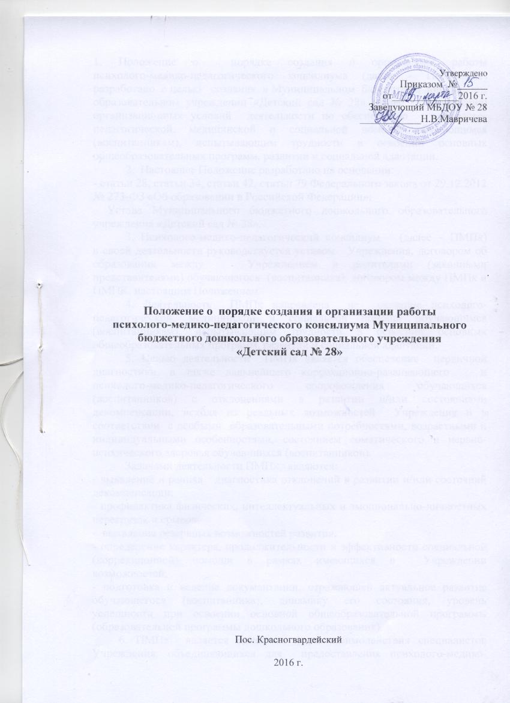

Утверждено
Приказом №______
от_____________2016 г.
Заведующий МБДОУ № 28
____________Н.В.Мавричева

Положение о порядке создания и организации работы
психолого-медико-педагогического консилиума Муниципального бюджетного дошкольного образовательного учреждения
«Детский сад № 28»

Пос. Красногвардейский

2016 г.

1. Положение о порядке создания и организации работы
психолого-медико-педагогического консилиума (далее - Положение) разработано с целью создания в Муниципальном бюджетном дошкольном образовательном учреждении «Детский сад № 28» (далее - Учреждение) организационных условий деятельности по обеспечению психолого-педагогической, медицинской и социальной помощи обучающимся (воспитанникам), испытывающим трудности в освоении основных общеобразовательных программ, развитии и социальной адаптации.
2. Настоящее Положение разработано на основании:
- статьи 28, статьи 34, статьи 42, статьи 79 Федерального закона от 29.12.2012 № 273-ФЗ «Об образовании в Российской Федерации»;
- Устава Муниципального бюджетного дошкольного образовательного учреждения «Детский сад № 28».
3. Психолого-медико-педагогический консилиум (далее – ПМПк) в своей деятельности руководствуется уставом Учреждения, договором об образовании между Учреждением и родителями (законными представителями) обучающегося (воспитанника), договором между ПМПк и ПМПК, настоящим Положением.
4. Деятельность ПМПк направлена на оказание психолого-педагогической, медицинской и социальной помощи обучающимся (воспитанникам), испытывающим трудности в освоении основных общеобразовательных программ, развитии и социальной адаптации.
5. Целью деятельности ПМПк является обеспечение первичной диагностики, а также дальнейшего коррекционно-развивающего и психолого-медико-педагогического сопровождения обучающихся (воспитанников) с отклонениями в развитии и/или состояниями декомпенсации, исходя из реальных возможностей Учреждения и в соответствии с особыми образовательными потребностями, возрастными и индивидуальными особенностями, состоянием соматического и нервно-психического здоровья обучающихся (воспитанников).
Задачами деятельности ПМПк являются:
- выявление и ранняя диагностика отклонений в развитии и/или состояний декомпенсации;
- профилактика физических, интеллектуальных и эмоционально-личностных перегрузок и срывов;
- выявление резервных возможностей развития;
- определение характера, продолжительности и эффективности специальной (коррекционной) помощи в рамках имеющихся в Учреждении возможностей;
- подготовка и ведение документации, отражающей актуальное развитие обучающегося (воспитанника), динамику его состояния, уровень успешности при освоении основной общеобразовательной программы (образовательной программы дошкольного образования).
6. ПМПк является одной из форм взаимодействия специалистов Учреждения, объединяющихся для предоставления психолого-медико-педагогического сопровождения обучающихся (воспитанников), испытывающих трудности в освоении основных общеобразовательных программ, развитии и социальной адаптации.
7. Общее руководство ПМПк и контроль эффективности деятельности ПМПк, а также соблюдения прав обучающихся (воспитанников) возлагается на заведующего Учреждения.
8. В состав ПМПк на постоянной основе входят:
-заведующий Учреждения;
- воспитатели Учреждения с большим опытом работы;
- педагог-психолог (по договору сетевого взаимодействия с МБОУ СОШ № 14 п. Красногвардейский);
- учитель-логопед;
- социальный педагог (по согласованию);
- медицинский работник (по согласованию).
В работе ПМПк принимают участие воспитатели Учреждения, представляющие конкретного обучающегося на ПМПк;
9. Председателем ПМПк является заведующий Учреждения, который планирует и организует деятельность ПМПк.
10. Деятельность ПМПк осуществляется в форме заседаний.
Заседания ПМПк подразделяются на плановые и внеплановые и проводятся под руководством председателя.
11. Периодичность проведения ПМПк определяется реальным запросом Учреждения на комплексное, всестороннее обсуждение проблем обучающихся (воспитанников), испытывающих трудности в освоении основных общеобразовательных программ, развитии и социальной адаптации. Плановые заседания ПМПк проводятся не реже одного раза в квартал.
12. Обследование обучающихся (воспитанников), испытывающих трудности в освоении основных общеобразовательных программ, развитии и социальной адаптации, на предмет выявления проблем и формирования рекомендаций, осуществляется ПМПк на основании договора между Учреждением и родителями (законными представителями) обучающихся (воспитанников):
- по инициативе родителей (законных представителей);
- может осуществляться по инициативе педагогических работников и по согласованию с родителями (законными представителями).
13. Председатель ПМПк:
- организует информирование родителей (законных представителей) и специалистов ПМПк о необходимости обсуждения проблемы обучающегося;
- организует подготовку и проведение заседания ПМПк;
- определяет педагогического работника в качестве ответственного лица за подготовку материалов к ПМПк и обеспечение выполнения последующих рекомендаций ПМПк в отношении конкретного обучающегося (воспитанника).
14. В качестве ответственного лица может быть назначен воспитатель или другой специалист, осуществляющий коррекционно-развивающее обучение или коррекционную работу в рамках образовательной деятельности.
Данный педагогический работник:
- готовит педагогическое представление (характеристику) на обучающегося;
- участвует в заседании ПМПк и предъявляет педагогическое представление (характеристику) на обучающегося;
- отслеживает динамику развития обучающегося и эффективность оказываемой ему психолого-педагогической помощи;
- выходит с инициативой повторных обсуждений на ПМПк.
15. Диагностика обучающихся (воспитанников), испытывающих трудности в освоении основных общеобразовательных программ, развитии и социальной адаптации, и формирование рекомендаций проводится каждым членом ПМПк индивидуально.
На заседании ПМПк обсуждаются результаты диагностики, при этом каждый из членов ПМПк, участвующих в диагностике и/или коррекционной работе с обучающимся, представляет первичное заключение в отношении диагностируемого обучающегося и рекомендации.
16. Далее составляется коллегиальное обобщающее заключение ПМПк. Коллегиальное заключение ПМПк содержит обобщенную характеристику структуры психофизического развития ребенка (без указания диагноза) и программу коррекционной помощи обучающимся, испытывающим трудности в освоении основных общеобразовательных программ, развитии и социальной адаптации. Коллегиальное заключение подписывается председателем и всеми членами ПМПк.
17. Заключения специалистов, коллегиальное заключение ПМПк доводятся до сведения родителей (законных представителей) в доступной для понимания форме, предложенные рекомендации реализуются только с их согласия.
18. Изменение условий получения образования (в рамках возможностей, имеющихся в Учреждении) осуществляется по заключению ПМПк и заявлению родителей (законных представителей). Программа коррекционной помощи (коррекционной работы) отражается в карте развития обучающегося, которая ведется по установленной форме.
19. При отсутствии в Учреждении условий, адекватных индивидуальным особенностям ребенка, а также при необходимости углубленной диагностики и/или разрешения конфликтных и спорных вопросов ПМПк рекомендует родителям (законным представителям) обратиться в психолого-медико-педагогическую комиссию (ПМПК).
20. При направлении обучающегося в ПМПК копия коллегиального заключения ПМПк предоставляется родителям (законным представителям). Обучающиеся с проблемами в освоении основных общеобразовательных программ, развитии и социальной адаптации для обследования на ПМПК направляются в случаях:
- возникновения трудностей диагностики;
- в спорных и конфликтных случаях;
- при отсутствии в Учреждении условий для диагностики и оказания необходимой специализированной психолого-медико-педагогической помощи.
21. Медицинский работник, представляющий интересы обучающегося в Учреждении, при наличии показаний и с согласия родителей (законных представителей) может направить обучающегося в медицинское учреждение.
22. Персональные данные об обучающихся в соответствии подлежат сбору, передаче, хранению и использованию в соответствии с требованиями Федерального закона от 27.07.2006 № 152-ФЗ «О персональных данных».
23. Документация ПМПк подлежит учету, использованию и хранению в соответствии с номенклатурой дел учреждения. Формы необходимой информации, предусмотренной настоящим Положением, прилагаются (Приложение 1).
24. Педагогические работники Учреждения, включенные в состав ПМПк на постоянной основе, выполняют работу в рамках основного рабочего времени, согласно индивидуальному плану работы и с учетом реальных запросов на выявление и определение проблем обучающихся (воспитанников), испытывающим трудности в освоении основных общеобразовательных программ, развитии и социальной адаптации.
Педагогическим работникам может быть установлена доплата за увеличение объема работ, размер которой устанавливается заведующим Учреждения.

Приложение 1
к Положению о порядке создания и организации
работы психолого-медико-педагогического консилиума
Муниципальго бюджетного дошкольного
образовательного учреждения «Детский сад № 28»

Форма 1. Журнал записи детей на ПМПк

№№  п/п | Дата,  время | Ф.И.О.  ребенка | Дата рождения  (число, месяц, год) | Пол | Инициатор  обращения | Повод  обращения | График  консультирования  специалистами

Форма 2. Журнал регистрации заключений и рекомендаций специалистов и коллегиального заключения и рекомендаций ПМПк

№№  п/п | Дата,  время | Ф.И.О.  ребенка | Дата рождения  (число, месяц, год) | Пол | Проблема | Заключение  специалиста  или коллегиальное  заключение ПМПк | Рекомендации | Специалист  или состав ПМПк

Форма 3. Договор между Учреждением (в лице руководителя образовательного Учреждения) и родителями (законными представителями) обучающегося, воспитанника образовательного учреждения о его психолого-медико-педагогическом обследовании и сопровождении

Руководитель Учреждения  ____________________________________________________  ____________________________________________________  (указать фамилию, имя. отчество)  подпись_____________  М.П. | Руководители (законные представители) обучающегося (воспитанника)  ____________________________________________  ____________________________________________  ____________________________________________  (указать фамилию, имя, отчество ребенка и родителей (законных представителей), характер родственных отношений в соответствии с паспортными данными)  подпись______________  М.П.
Информирует родителей (законных представителей) обучающегося, воспитанника об условиях его психолого-медико-педагогического обследования и сопровождения специалистами ПМПк. | Выражают согласие (в случае несогласия договор не подписывается) на психолого-медико-педагогическое обследование и сопровождение обучающегося, воспитанника в соответствии с показаниями, в рамках профессиональной компетенции и этики специалистов ПМПк.

